TÍTULO DO RELATO DE EXPERIÊNCIA (Times New Roman, 11, Negrito, Centralizado)

FULANO C. SILVA¹, PEDRO S. BORGES²
(Times New Roman, 11, Centralizado, Máximo quatro autores)

1 Professor de Geografia na EE Pereira Pereira Pereira, email fulano.c.silva@edu.mt.gov.br . (Times New Roman, 9, Justificado)
2 Coordenador Pedagógico EE Pereira Pereira Pereira, email fulano.c.silva@edu.mt.gov.br . (Times New Roman, 9, Justificado)

RESUMO: O propósito destas instruções é orientar a(s) autora(s) e o(s) autor(es) quanto à formatação dos RELATOS DE EXPERIÊNCIA a serem submetidos à I Mostra de Boas Práticas Pedagógicas em Recomposição da Aprendizagem da Diretoria Regional de Juína/MT. Os documentos devem ser redigidos de acordo com as normas da Associação Brasileira de Normas Técnicas. O arquivo de submissão deverá ser apresentado em formato pdf. O resumo deve iniciar na mesma linha do item, ser claro, sucinto e, obrigatoriamente, explicar a prática desenvolvida, procurando justificar sua importância, os principais procedimentos adotados, os resultados mais expressivos, a relação com a comunidade externa e conclusões. Não deverá conter fórmulas, citações ou referências bibliográficas. Máximo 100 palavras.

Palavras-chave: máximo de seis, separadas por ponto e vírgula (;), procurando não repetir palavras do título, escritas em letras minúsculas.

INTRODUÇÃO
Evitar divagações, utilizando abordagem apropriada para formular o problema encontrado, a justificativa da importância da intervenção pedagógica de recomposição, deixando claro os resultados parciais da prática e sustentação teórica (ver os orientativos pedagógicos 2025).

ATIVIDADES REALIZADAS/METODOLOGIA
Elencar as atividades propostas, o processo de execução/METODOLOGIA, o público alvo, e outros fatores que demonstrem o desenvolvimento da ação. Sugere-se que o título seja substituído por outro(s) que caracterize(m) o relato e havendo necessidade, a criação de subtítulos.
É primordial apresentar as evidências da ação, como registros fotográficos, planilhas e outros documentos, sempre em forma de figura, tabela ou gráficos.

RESULTADOS E DISCUSSÕES
Apresentar os resultados concretos alcançados com a Prática de Recomposição da aprendizagem.
É imprescindível apontar resultados qualitativos e quantitativos que caracterizem a estratégia como uma Boa Prática.

CONSIDERAÇÕES FINAIS
Devem basear-se exclusivamente nos resultados do trabalho. Evitar a repetição dos resultados em listagem subsequente, buscando, sim, confrontar o que se obteve com os objetivos inicialmente estabelecidos.

GRÁFICOS, TABELAS E FIGURAS (não utilizar como título)

Todos os elementos gráficos, devem estar inseridos no corpo do texto.

Gráficos: devem apresentar-se sem bordas, descritos com o mesmo tipo e tamanho de letras contidas no texto e a legenda na posição inferior do mesmo. A numeração deve ser sucessiva em algarismos arábicos.

Tabelas: evitar tabelas extensas e dados supérfluos; adequar seus tamanhos ao espaço útil do papel e colocar, na medida do possível, apenas linhas contínuas horizontais; suas legendas devem ser concisas e autoexplicativas. Na discussão, confrontar os dados obtidos com a literatura. (Times New Roman, 11, Justificado, máximo 20 linhas).

Modelo de Figura:

FIGURA 1. Mapas de teor de água das camadas de 0-0,2 e 0,2-0,4 m de profundidade.

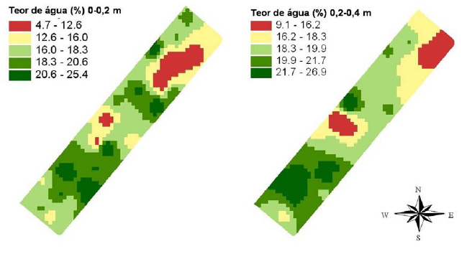
Fonte: Própria

Modelo de Tabela:

TABELA 1. Análise do IC nas linhas (L) e entrelinhas (E) de cana nas diferentes profundidades amostradas pelo índice de cone.
Profundidades (m) | 0 a 0,1 |  | 0,1 a 0,2 |  | 0,2 a 0,3 |  | 0,3 a 0,4
 | L | E | L | E | L | E | L | E
Média (MPa) | 1,39** | 4,28** | 1,86** | 4,29** | 2,20** | 3,83** | 2,46** | 3,44**
CV (%) | 54 | 57 | 55 | 54 | 46 | 49 | 48 | 43
**:valores significativos para o nível de significância de 1% pelo teste de Tukey; L – linhas; E – entrelinhas.
Fonte: Própria

REFERÊNCIAS
As referências devem ser listadas em ordem alfabética e seguir as normas da ABNT. Veja os seguintes exemplos:
ALVES, S.P.; RODRIGUES, E.H.V. Sombreamento arbóreo e orientação de instalações avícolas. Engenharia Agrícola, v.24, n.2, p.241-245, 2004.
CARVALHO, J.A. Hidráulica básica. In: MIRANDA, J.H.; PIRES, R.C.M. Irrigação. Jaboticabal: Associação Brasileira de Engenharia Agrícola, 2003. v.2, p.1-106. (Série Engenharia Agrícola).
GALVANI, E. Estudo comparativo dos elementos do balanço hídrico climatológico para duas cidades do Estado de São Paulo e para Paris. Confins [Online], v.4, n.4, 2008. Disponível em: <http://confins.revues.org/4733>. doi: 10.400/confins.4733.
PANDORFI, H.; SILVA, I.J.O., GUISELINI, C.; PIEDADE, S.M.S. Uso da lógica fuzzy na caracterização do ambiente produtivo para matrizes gestantes. Engenharia Agrícola, v. 27, n. 1, p.83-92, jan./abr. 2007 . Disponível em:<http://www.scielo.br/pdf/eagri/v27n1/01.pdf>. Acesso em: 24 set 2007.

